

Élément de cours : Classification de cours

Définir et gérer les classifications et domaines de données
Rappel : Cet élément de cours s'appui sur des “taxonomies” de classification. Ces définitions sont rassemblées dans les réglages centraux du plugin des éléments de cours.

Présentation
L'élément de cours “Classification de cours” permet de :
- Classifier un cours sur 1 à 3 niveaux de catégories
- Alimenter le catalogue expositif des cours présents sur votre plateforme - Définir les rubriques de classification
Voir Catalogue de cours

Exemple de rendu sur un cours
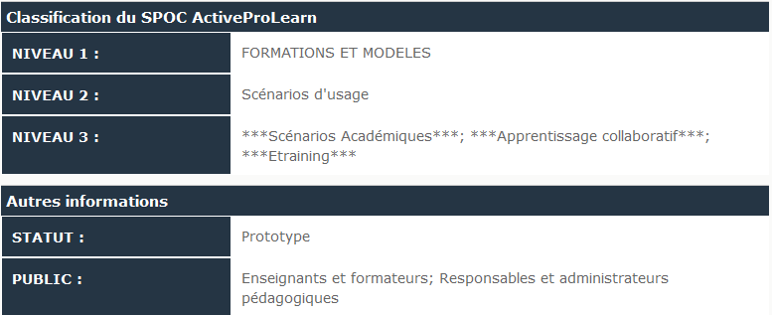

Configuration du formulaire

Généraux
- Sélectionner “Classification de cours” dans le type d'étiquette.
- Le nom de l'élément s'affiche par défaut. (Chaque élément de cours son nom propre).
- Niveaux actifs : Jusqu'à trois niveaux, si vous choisissez un nombre supérieur à 1, enregistrez et revenez en mode réglage pour choisir la suite des paramètres.
- Classifications: Cliquez pour chaque niveau les items de votre liste (clic + CTROL enfoncé) pour choix multiples dans une même liste.
- Choisissez ensuite si vous affichez ou non le public cible et le statut du cours, et si oui, faites votre choix dans votre liste déroulante.

Réglages courants
- Cette option vous permet d'afficher ou cacher la ressource, autrement dit la rendre visible ou cachée aux apprenants.
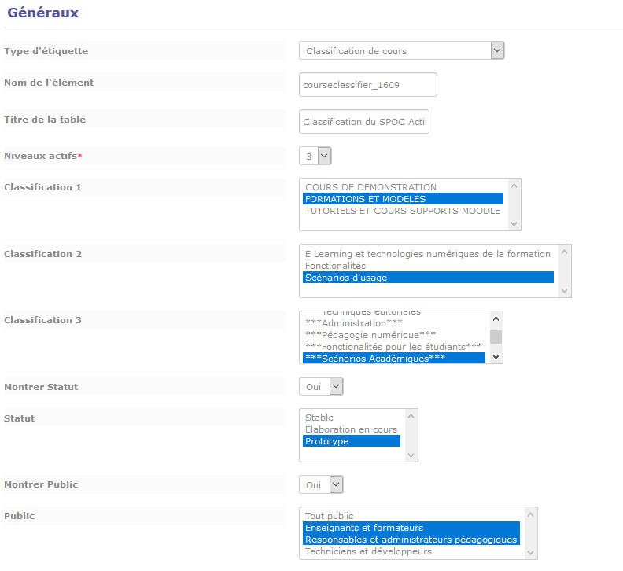

Restreindre la disponibilité
- La ressource élément de cours choisie peut être accessible en fonction d'une date précise, d'une note obtenue (à une autre activité, par exemple), d'un profil d'utilisateur, d'un groupe d'un groupement ou d'un jeu de restriction imbriquées. Pas de pertinence fonctionnelle ou pédagogique pour cet élément.

Achèvement d'activité
- Activer l'achèvement d'activité pour cet élément de cours n'est pas pertinent sur le plan pédagogique.

En savoir plus sur les classifieurs
Classifieurs et domaines de données

Index guide d'utilisation & guide pédagogique éléments de cours - Index du composant - Revenir à l'index des plugins - Revenir au catalogue

